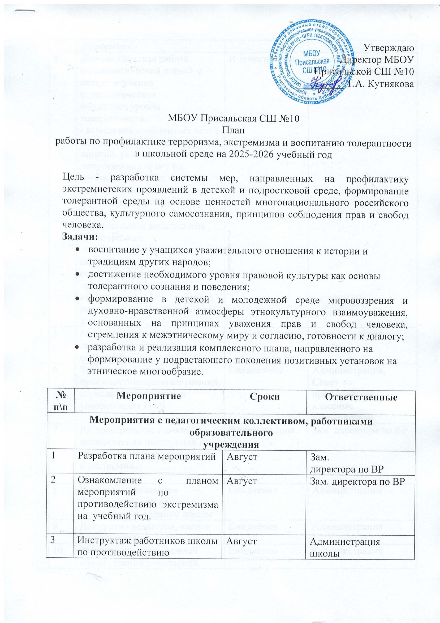

3 | Инструктаж работников школы по противодействию терроризму | Август | Администрация школы
4 | Диагностическая работа (социологический опрос) с целью изучения психологических  выявление уровня толерантности;  - выявление проблемных детей склонных к непосещению занятий, уклонению от учебы, допускающих прогулы, грубость с педагогами и сверстниками, недисциплинированность, склонных к участию в неформальных молодежных  группировках;  -выявление учащихся, склонных к  совершению правонарушений, преступлений, и детей, находящихся без контроля родителей во второй половине дня | В течение года | Классные руководители,педагог-психолог
5 | Рассмотрение вопросов, связанных сэкстремизмом на совещаниях | В течение года | Администрация школы
6 | Заседания Совета по профилактикеправонарушений, случаев экстремизма и употребления ПАВ | Ежемесячно | Администрация, Совет по профилактике, классные руководители
7 | Распространение памяток, методических инструкций по противодействию терроризму  и экстремизму | В течение года | Зам. директора по ВР
8 | Контроль пребывания посторонних лиц на территории и в здании школы | Ежедневно | Администрация
9 | Дежурство педагогов, членов администрации | Ежедневно | Администрация
10 | Регулярный, ежедневный обход зданий,помещений | Ежедневно | Администрация
11 | Размещение информационных сообщений иматериалов по профилактике терроризма,  экстремизма на сайте школы. | В течение года | Администрация
12 | Организация отдыха и занятости детей в период школьных каникул | В течение года | Администрация
Мероприятия с учащимися
1 | День Знаний. Уроки Мира. Классные часы, посвященные государственной символике. | Сентябрь | Зам. директора по ВР,  классные  руководители
2 | День солидарности в борьбе с терроризмом. День памяти жертв в Беслане. «Вместе против террора» | Сентябрь | Зам. директора по ВР, классные руководители
3 | Проведение инструктажей с учащимися «Действия при угрозе теракта» | Сентябрь | Классные руководители
4 | Проведение мероприятий в рамках акции «Внимание, дети!» | Сентябрь | Классные руководители, учитель ОБЖ
5 | Проведение работы по недопущению правонарушений антиобщественных действий со стороны учащихся школы, находящихся в социально-опасном  положении или минимизация рисков возникновения опасности для их жизни и здоровья | В течение года | Зам.директора по ВР, педагог-психолог, классные руководители
6 | Проведение профилактических бесед на темы: толерантности, недопущения межнациональной вражды и экстремизма с разъяснением административной и  уголовной ответственности подростков и их законных представителей, в целях  повышения уровня правосознания  несовершеннолетних | В течение года | Зам.директора по ВР, педагог-психолог, классные руководители
7 | Проведение индивидуальных бесед с учащимися в случаях конфликтныхситуаций, выявление причин и зачинщиков конфликтов. Беседы индивидуального  характера, лекции для групп подростков | По необходимости | Зам.директора по ВР, педагог-психолог, классные руководители
8 | Проведение индивидуальной работы с детьми, проявляющими агрессивность среди сверстников, с семьями, где наблюдается  насилие над детьми | По необходимости | Зам.директора по ВР, педагог-психолог, классные руководители
9 | Проведение воспитательных мероприятий в ходе урочной деятельности по сплочению  класса путем преодоления негативных установок в области межэтнического общения, профилактики террористических и  экстремистских проявлений, формирования законопослушного толерантного поведенияобучающихся | В течение года | Учителя-  предметники,  классные  руководители
10 | Мероприятия в рамках международного Дня толерантности:  -Классные часы  -Выставка литературы по вопросамтолерантности в школьной библиотеке  -Конкурс рисунков и плакатов «Твори добро!»  - Акция «Возьмемся за руки» | Ноябрь | Зам.директора по ВР, педагог-психолог, классные руководители
11 | Тематические классные часы по вопросам формированиякультуры толерантности:  -"Давайте дружить"  -"Возьмемся за руки друзья"  - "Нам надо лучше знать друг друга"  - "Приемы эффективного общения"  -"Все мы разные, но все мы заслуживаем счастья"  - "Профилактика и разрешение конфликтов"  - «Учись управлять своими эмоциями», | В течение года | Зам.директора по ВР, педагог-психолог, классные руководители
12 | Просмотр видеоматериалов по  антитеррористической защищенности с обсуждением и моделирование поведения учащихся при ЧС. | В течение года | Классные руководители
13 | Проведение мероприятий в рамкахмесячника патриотического воспитания | Январь-февраль | Зам. директора по ВР, классные руководители
14 | Беседы с детьми:  -«Безопасность детей».  -« Осторожно! Подозрительные предметы».  -« Ребёнок и посторонние люди».  -«Что такое терроризм?».  -« Безопасность в транспорте».  «Спасатели». | В течение года | Классные руководители
15 | Проведение мероприятий в рамках Дня защиты детей | Июнь | Зам. директора по ВР, классные руководители
16 | Итоговое проведение инструктажей о мерах  безопасности (перед началом каникул) | Перед каникулами | Зам. директора по ВР
17 | Мониторинг социальных сетей | В течение года | Классные руководители
Мероприятия с родителями
1 | Распространение памяток по обеспечению безопасности детей.  - Информация на стенд и на сайт «Как вести себя в чрезвычайной ситуации", "Остановим насилие против детей» для всех субъектов школы | В течение года | Администрация, классные руководители
2 | Рассмотрение на родительских собраниях вопросов, связанных с противодействием экстремизму: «Современные молодежные  течения и увлечения», «Ещё раз о толерантности», «Интернет и безопасность» | В течение года | Классные руководители
3 | Проведение родительских всеобучей по данной теме | В течение года | Администрация

